УТВЕРЖДАЮ
Руководитель дисциплины
___________ Долженкова М. Л.
«____» _____________ 2026 г.
М.П.

ТЕХНИЧЕСКОЕ ЗАДАНИЕ
на разработку
информационной системы «Сервис персонализированного подбора питания»

СОГЛАСОВАНО
Студент Колледжа ВятГУ
___________ Титков Д.М.
«____» _____________ 2026 г.

2026
Содержание

Введение 4
1 Термины и определения 5
2 Перечень сокращений 6
3 Общие сведения 7
3.1 Наименование разработки 7
3.2 Основания для разработки 7
3.3 Сведения об участниках разработки 7
3.4 Сроки разработки 7
3.5 Источники и порядок финансирования работ 8
4 Цели и назначение создания системы 9
4.1 Цели создания системы 9
4.2 Назначение системы 10
5 Характеристика объекта автоматизации 11
6 Требования к автоматизированной системе 13
6.1 Требования к структуре системы в целом 13
6.1.1 Требования к перспективам развития 14
6.2 Принцип работы программы 15
6.3 Требования к пользовательскому интерфейсу 16
6.4 Требования к функциям 37
6.5 Требования к видам обеспечения 40
6.5.1 Требования к математическому обеспечению 40
6.5.2 Требования к информационному обеспечению 40
6.5.2.1 Требования к структуре данных 40
6.5.2.2 Требования к контролю, хранению, обновлению и восстановлению данных 41
6.5.2.3 Требования к входным данным 41
6.5.3 Требования к лингвистическому обеспечению 42
6.5.4 Требования к программному обеспечению 42
6.5.4.1 Требования к операционной системе 43
6.5.5 Требования к техническому обеспечению 43
6.5.6 Требования к метрологическому обеспечению 43
6.5.7 Требования к организационному обеспечению 43
6.5.8 Требования к методическому обеспечению 44
6.6 Общие технические требования к системе 44
6.6.1 Требования к численности и квалификации персонала и пользователей системы 44
6.6.2 Требования к показателям назначения 45
6.6.3 Требования к надёжности 45
6.6.4 Требования к безопасности 46
6.6.5 Требования к эргономике и технической эстетике 46
6.6.6 Требования к транспортабельности 47
6.6.7 Требования к эксплуатации, техническому обслуживанию, ремонту и хранению компонентов системы 47
6.6.8 Требования к защите информации от несанкционированного доступа 47
6.6.9 Требования по сохранности информации при авариях 48
6.6.10 Требования к защите от влияния внешних воздействий 48
6.6.11 Требования к патентной чистоте и патентоспособности 49
6.6.12 Требования к стандартизации и унификации 49
6.6.13 Ограничения, накладываемые на систему 49
7 Состав и содержание работ по созданию системы 51
8 Порядок разработки системы 54
9 Порядок контроля и приёмки системы 55
10 Требования к составу и содержанию работ по подготовке объекта автоматизации к вводу системы в действие 61
11 Требования к документированию 62
12 Источники разработки 63

Введение
Настоящий документ распространяется на разработку программного обеспечения в виде информационной системы (далее – ИС) «Сервис персонализированного контроля питания», условное наименование – «Metabolix». Система предназначена для персонализированного контроля питания: она рассчитывает индивидуальную норму КБЖУ, позволяет вести дневник питания и веса, а также – в отличие от существующих счётчиков калорий – автоматически диагностирует вероятную причину, по которой фактический результат пользователя отклоняется от запланированного, и формирует понятное персонализированное объяснение с рекомендацией дальнейших действий.
Техническое задание на создание ИС определяет основные цели, задачи, функциональные и технические требования, а также этапы разработки и критерии приёмки программного продукта. Документ предназначен для использования:
- заказчиком, в целях ознакомления и согласования ожидаемых работ;
- разработчиками, для подробного описания плана работ.
Настоящее техническое задание разработано в соответствии с требованиями ГОСТ 34.602-2020 «Информационные технологии. Комплекс стандартов на автоматизированные системы. Техническое задание на создание автоматизированной системы».

Термины и определения
В данном разделе описаны все определения, использованные в настоящем документе.
- дневник питания – раздел приложения, в котором пользователь фиксирует приёмы пищи и потреблённые продукты в течение дня;
- приём пищи – категория записи в дневнике питания, соответствующая определённому времени суток (завтрак, обед, ужин, перекус);
- продукт – единица базы данных, содержащая наименование и показатели пищевой ценности (КБЖУ) в расчёте на 100 г или 100 мл;
- порция – количество продукта или блюда, выраженное в граммах, миллилитрах либо штуках, добавленное пользователем в приём пищи;
- блюдо (пользовательский рецепт) – совокупность нескольких продуктов и их количеств, объединённых пользователем в одну позицию с автоматически рассчитанной суммарной пищевой ценностью;
- норма КБЖУ – расчётное рекомендуемое суточное количество калорий, белков, жиров и углеводов для конкретного пользователя;
- контрольная точка – момент времени (не реже одного раза в 2 недели), на который система сравнивает плановую и фактическую динамику показателей пользователя;
- скользящее среднее веса – среднее значение массы тела пользователя за последние 7 дней, используемое для сглаживания краткосрочных колебаний;
- диагностика причины отклонения – процесс автоматического определения наиболее вероятного фактора, объясняющего несоответствие фактического результата плановому;
- объяснение (обратная связь) – формируемое системой персонализированное текстовое сообщение с диагностированной причиной отклонения и рекомендацией для пользователя;
- метаболическая адаптация – физиологическое снижение расхода энергии организмом в ответ на длительный дефицит калорий;
- естественное плато – период отсутствия видимых изменений массы тела при соблюдении плана, являющийся нормальной частью процесса.

Перечень сокращений
В данном разделе описаны все сокращения, использованные в настоящем документе.
- ИС – информационная система;
- ТЗ – техническое задание;
- УП – учебная практика;
- БД – база данных;
- СУБД – система управления базами данных;
- ПО – программное обеспечение;
- ПД – персональные данные;
- ОС – операционная система;
- НСД – несанкционированный доступ;
- API – application programming interface – программный интерфейс приложения;
- REST – representational state transfer – архитектурный стиль взаимодействия компонентов;
- HTTPS – hypertext transfer protocol secure – защищённый протокол передачи гипертекста;
- TLS – transport layer security – протокол защиты транспортного уровня;
- JWT – JSON web token – формат маркера доступа;
- OTP – one time password – одноразовый пароль;
- UI – user interface – пользовательский интерфейс;
- КБЖУ – калории, белки, жиры, углеводы;
- БЖУ – белки, жиры, углеводы;
- ИМТ – индекс массы тела;
- ОО – основной обмен;
- TDEE – total daily energy expenditure – суммарный суточный расход энергии;
- FR – functional requirement – функциональное требование;
- NFR – non-functional requirement – нефункциональное требование;
- CON – constraint – ограничение;
- UC – use case – сценарий использования.

Общие сведения
Данный раздел настоящего технического задания содержит основные сведения о разработке.

Наименование разработки
Полное наименование ИС, разрабатываемой в ходе учебной практики: «Сервис персонализированного контроля питания». Условное наименование разрабатываемого продукта: «Metabolix».

Основания для разработки
Настоящее техническое задание разработано на основании следующих документов:
- ГОСТ 34.602-2020 «Информационные технологии. Комплекс стандартов на автоматизированные системы. Техническое задание на создание автоматизированной системы»;
- СТП ВятГУ 101-2004 «Общие требования к оформлению текстовых документов», утверждённый ФГБОУ ВО «Вятский государственный университет».
Иных документов, на основании которых создаётся система, не имеется.

Сведения об участниках разработки
Исполнителем настоящей работы является студент ФГБОУ ВО «Вятского государственного университета» (Колледжа ВятГУ), группы ИСПк-404-52-00, Титков Дмитрий Михайлович.
Заказчик – преподаватель Колледжа ВятГУ Долженкова Мария Львовна – руководитель дисциплины.

Сроки разработки
Разработка программы должна быть выполнена в соответствии со следующими сроками.
Начало разработки – 08.09.2026
Готовое техническое задание – 01.10.2026
Готовый к защите комплект документов – 31.12.2026
Готовое решение – 15.05.2027
Завершение разработки – 17.05.2027.

Источники и порядок финансирования работ
Разработка и эксплуатация системы должны выполняться в пределах бесплатных тарифных планов внешнего картографического сервиса и сервиса точек интереса без привлечения платных лицензий.

Цели и назначение создания системы
В данном разделе обозначены цель и назначение системы.

Цели создания системы
Целью настоящей работы является разработать ИС персонализированного контроля питания, которая предназначена для расчёта индивидуальной нормы КБЖУ, ведения дневника питания и веса пользователя, автоматического сравнения плановой и фактической динамики на регулярных контрольных точках и – при значимом отклонении – диагностики его вероятной причины с формированием персонализированного объяснения и рекомендации. ИС должна соответствовать всем техническим требованиям, описанным в настоящем техническом задании.
Измеримые результаты, к которым должна привести разработка:
- сокращение доли пользователей, прекращающих ведение дневника питания после первого отсутствия видимого результата, за счёт понятного объяснения его причины вместо молчаливого графика;
- снижение числа случаев резкого самостоятельного урезания калорийности пользователем в ответ на отсутствие прогресса за счёт объяснения естественных физиологических причин (краткосрочные колебания, плато, метаболическая адаптация);
- повышение доли пользователей, продолжающих использовать систему через 8 недель, по сравнению с приложением-счётчиком без функции обратной связи.
В настоящей работе имеются следующие задачи:
- произвести анализ существующих аналогов, выделить их преимущества и недостатки;
- создать макеты пользовательского интерфейса;
- разработать структуру базы данных для хранения профилей, дневника питания, замеров веса и результатов диагностики;
- спроектировать взаимодействие мобильного приложения с сервером ИС и с внешним источником базы продуктов;
- реализовать регистрацию и вход пользователя по одноразовому коду либо через учётную запись Google;
- реализовать анкету профиля и расчёт нормы КБЖУ;
- реализовать дневник питания с поиском продукта, сканированием штрихкода и пользовательскими рецептами;
- реализовать фиксацию веса, расчёт скользящего среднего и графики прогресса;
- реализовать диагностический движок сравнения плановой и фактической динамики и классификации причины отклонения;
- реализовать формирование и историю персонализированных объяснений;
- подготовить техническую документацию.

Назначение системы
ИС «Metabolix», получаемая в ходе разработки по настоящему ТЗ, имеет функциональное назначение – она предназначена для автоматизации расчёта нормы КБЖУ, учёта фактического питания и веса пользователя и диагностики причин отклонения фактического результата от запланированного с формированием персонализированного объяснения.
Объектом автоматизации является процесс самостоятельного контроля питания пользователем при снижении, поддержании или наборе веса. Система предназначена для внедрения в качестве общедоступного сервиса, ориентированного на частных пользователей, самостоятельно контролирующих свой рацион.

Характеристика объекта автоматизации
ИС «Metabolix» – это сервис персонализированного контроля питания, предназначенный не только для подсчёта калорий, но и для объяснения пользователю причин, по которым фактический результат отличается от запланированного. Сегодня существующие приложения-счётчики калорий фиксируют цифры и строят график веса, но не объясняют, вызвано ли отсутствие прогресса ошибкой в логировании, краткосрочной физиологической причиной, естественным плато или метаболической адаптацией. В результате пользователь самостоятельно интерпретирует график, теряет мотивацию и нередко либо резко урезает калорийность, либо полностью прекращает вести дневник питания.
Разработка ИС совместного планирования маршрутов затрагивает следующие области:
- диетология и контроль питания – расчёт нормы КБЖУ и ведение дневника питания;
- прикладная физиология – интерпретация динамики веса с учётом естественных колебаний и адаптации организма;
- цифровое здоровье – мотивация пользователя к долгосрочному соблюдению плана через понятную обратную связь.
Границы системы представлены в таблице 1.
Таблица 1 – Границы системы
Входит в систему | Остаётся во внешней среде
Регистрация и аутентификация пользователей | Медицинская диагностика и лечение, в том числе расстройств пищевого поведения
Анкета профиля и расчёт нормы КБЖУ | Продажа и доставка продуктов питания
Дневник питания, поиск продукта и сканирование штрихкода | Собственная база данных продуктов питания (используются данные внешнего источника)
Фиксация веса и расчёт скользящего среднего | Производство и обслуживание умных весов и сторонних трекеров (только интеграция по API)
Сравнение плановой и фактической динамики на контрольных точках | Личные консультации с живым диетологом (премиум-модуль вне рамок настоящей версии)
Диагностика причины отклонения и формирование персонализированного объяснения | Платёжные операции любого рода – система не обрабатывает и не хранит финансовые данные
Уведомления и напоминания пользователю | –
Веб-интерфейс для просмотра дневника, прогресса и объяснений | –

Конечный продукт должен содержать следующий функционал: расчёт персональной нормы КБЖУ, ведение дневника питания с поиском продукта и сканированием штрихкода, фиксацию веса с построением графика динамики, автоматическое сравнение плановой и фактической динамики на регулярных контрольных точках, диагностику вероятной причины отклонения минимум по 4 категориям и формирование персонализированного текстового объяснения с рекомендацией.
Условия эксплуатации объекта автоматизации и характеристики окружающей среды следующие. Ведение дневника питания выполняется пользователями с личных мобильных устройств в произвольных условиях: дома, на работе, в дороге, при возможной нестабильной работе сети мобильной связи и кратковременной потере соединения. Специальные требования к температуре, влажности и запылённости среды не предъявляются, поскольку используются серийные мобильные устройства пользователей. Серверная часть системы размещается в центре обработки данных хостинг-провайдера, обеспечивающего круглосуточный режим работы, гарантированное электропитание и климатические условия эксплуатации серверного оборудования. Режим работы объекта автоматизации – круглосуточный, без выделенного обслуживающего персонала.

Требования к автоматизированной системе
Данный раздел настоящего технического задания содержит основные требования к результатам разработки.

Требования к структуре системы в целом
В состав системы должны входить следующие подсистемы:
- подсистема аутентификации – регистрация и вход пользователя по одноразовому коду либо через Google, выдача и проверка маркеров доступа;
- подсистема профиля и расчёта норм – анкета пользователя, расчёт нормы КБЖУ, хранение и пересчёт плана;
- подсистема дневника питания – приёмы пищи, поиск и сканирование продуктов, пользовательские рецепты;
- подсистема трекинга и аналитики – замеры веса, скользящее среднее, графики динамики, расчёт ИМТ;
- подсистема диагностики и обратной связи – сравнение плановой и фактической динамики, классификация причины отклонения, формирование персонализированных объяснений;
- подсистема уведомлений – push-уведомления и настраиваемые напоминанияэ.
Система должна иметь структуру «мобильное приложение – серверная часть» с централизованным хранением данных в единой базе данных. Дополнительные требования к числу уровней иерархии и степени централизации системы не предъявляются.
Информационное взаимодействие компонентов системы должно обеспечиваться следующими способами:
- мобильное приложение – серверная часть: протокол HTTPS, формат обмена JSON, архитектурный стиль REST;
- серверная часть – база данных: протокол СУБД PostgreSQL в пределах внутренней сети сервера;
- серверная часть – средство кэширования: протокол Redis в пределах внутренней сети сервера;
- серверная часть – внешний источник базы продуктов, почтовый провайдер, Google OAuth: официальные программные интерфейсы по протоколу HTTPS.
Смежными по отношению к создаваемой системе являются внешний источник базы данных продуктов питания, служба электронной почты для доставки одноразовых кодов подтверждения, провайдер авторизации Google и – в перспективе развития – внешние сервисы фитнес-трекеров. Совместимость с ними должна обеспечиваться использованием их официальных программных интерфейсов без изменения этих систем.
Система должна поддерживать следующие режимы функционирования:
- штатный режим – доступны все функции системы, включая поиск продукта и диагностику причин отклонения;
- режим ограниченной работоспособности – при недоступности внешнего источника базы продуктов поиск и сканирование новых продуктов не выполняются, при этом дневник питания по ранее сохранённым продуктам, фиксация веса и формирование персонализированных объяснений остаются доступными, поскольку не зависят от внешнего источника;
- режим планового обслуживания – функции системы недоступны, время планового обслуживания не учитывается при расчёте показателя доступности сервиса.
Диагностирование системы должно обеспечиваться следующими средствами:
- журналирование обращений к серверной части, событий диагностики и обращений к внешнему источнику базы продуктов с указанием времени, кода ответа и длительности обработки;
- журналирование ошибок и отказов с сохранением причины отказа и кода ошибки, выводимых пользователю;
- мониторинг доступности серверной части, по журналам которого выполняется расчёт показателя доступности сервиса;
- контроль расхода суточных лимитов запросов к внешнему источнику базы продуктов.
Перспективы развития и модернизации системы приведены в пункте «Требования к перспективам развития» настоящего подраздела.

Требования к перспективам развития
В перспективы развития продукта «Metabolix» входит:
- распознавание блюда и оценка его пищевой ценности по фотографии с использованием технологий машинного обучения;
- интеграция с носимыми устройствами и сервисами здоровья (Apple Health, Google Fit) для автоматического учёта физической активности;
- переход диагностического движка от набора фиксированных правил к модели машинного обучения, учитывающей индивидуальные особенности пользователя;
- использование генеративной языковой модели для формирования более живого и персонализированного текста объяснений;
- возможность эскалации сложных случаев дежурному специалисту (диетологу) непосредственно из истории объяснений;
- расширение аналитики за счёт отслеживания микронутриентов (витамины, минералы, клетчатка).

Принцип работы программы
Продукт, получаемый в ходе разработки по настоящему техническому заданию, содержит следующие принципы работы:
- система должна состоять из мобильного приложения и серверной части, взаимодействующих по протоколу HTTPS;
- мобильное приложение должно функционировать на устройствах под управлением операционной системы Android;
- сведения о продуктах питания должны запрашиваться серверной частью у внешнего источника; собственная база продуктов системой не разрабатывается;
- взаимодействие с функциями дневника питания должно происходить после успешного входа в аккаунт по одноразовому коду, направляемому на адрес электронной почты, либо через учётную запись Google;
- в системе предусмотрена единая роль авторизованного пользователя, ведущего собственный дневник питания и получающего персонализированные объяснения;
- неавторизованный пользователь может просматривать экран приветствия и выполнять вход либо регистрацию;
- авторизованный пользователь заполняет анкету профиля, на основании которой система рассчитывает персональный план по КБЖУ, и может подтвердить либо вручную скорректировать рассчитанные значения;
- пользователь может вести дневник питания, добавляя продукты поиском или сканированием штрихкода, фиксировать вес и просматривать прогресс;
- система должна на регулярной основе (не реже одного раза в 2 недели), без специальных действий пользователя, сравнивать плановую и фактическую динамику веса;
- при значимом отклонении система должна диагностировать причину как последовательную проверку вероятных факторов – от наиболее частого и легко проверяемого (полнота логирования) к менее частым (краткосрочные физиологические колебания, метаболическая адаптация либо естественное плато) – и формировать персонализированное объяснение с рекомендацией;
- пользователь может ознакомиться с объяснением, историей объяснений и по своему выбору скорректировать план, запросить его пересчёт либо продолжить придерживаться текущего плана;
- авторизованный пользователь может просматривать, изменять и удалять свои учётные данные, дневник питания и историю объяснений.

Требования к пользовательскому интерфейсу
Данный раздел содержит требования к составу экранов и элементов пользовательского интерфейса мобильного приложения «Metabolix». Приведённые макеты являются низкодетализированными эскизами, фиксирующими состав и взаимное расположение элементов экрана; визуальный стиль (цвета, типографика, иллюстрации) подлежит проработке на этапе дизайна и не является предметом настоящего ТЗ.
Мобильное приложение «Metabolix» при первом запуске должно отображать экран приветствия, представленный на рисунке 1. Экран приветствия должен содержать:
- логотип приложения – элемент на рисунке под номером 1;
- заголовок с наименованием приложения – элемент на рисунке под номером 2;
- краткое описание назначения приложения – элемент на рисунке под номером 3;
- кнопку «Начать», открывающую экран входа в аккаунт, – элемент на рисунке под номером 4.
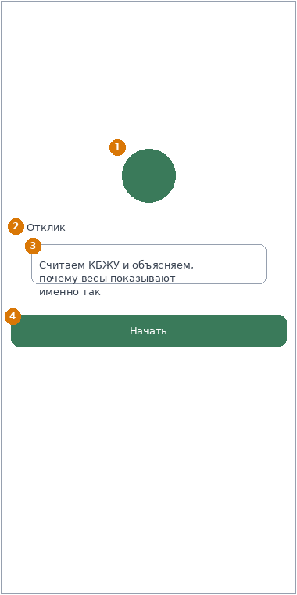
Рисунок 1 – Макет экрана приветствия
Мобильное приложение «Metabolix» должно иметь экран входа в аккаунт, представленный на рисунке 2. Экран входа в аккаунт должен содержать:
- кнопку «Назад» – элемент на рисунке под номером 1;
- заголовок экрана – элемент на рисунке под номером 2;
- подпись поля ввода – элемент на рисунке под номером 3;
- поле ввода адреса электронной почты – элемент на рисунке под номером 4;
- кнопку «Получить код» – элемент на рисунке под номером 5;
- кнопку «Войти через Google» – элемент на рисунке под номером 6;
- текст о согласии с пользовательским соглашением и политикой обработки персональных данных – элемент на рисунке под номером 7.

Рисунок 2 – Макет экрана «Вход в аккаунт»
Мобильное приложение должно иметь экран ввода кода подтверждения, представленный на рисунке 3. Экран ввода кода подтверждения должен содержать:
- кнопку «Назад» – элемент на рисунке под номером 1;
- заголовок экрана – элемент на рисунке под номером 2;
- строку с адресом электронной почты, на который направлен одноразовый код, – элемент на рисунке под номером 3;
- поля ввода одноразового кода – элементы на рисунке под номером 4;
- таймер повторной отправки одноразового кода – элемент на рисунке под номером 5;
- кнопку «Подтвердить» – элемент на рисунке под номером 6.

Рисунок 3 – Макет экрана «Код подтверждения»
Мобильное приложение должно иметь анкету профиля, представленную на рисунке 4, заполняемую после первого входа. Анкета профиля должна содержать:
- кнопку «Назад» – элемент на рисунке под номером 1;
- заголовок с индикатором заполнения – элемент на рисунке под номером 2;
- переключатель пола – элемент на рисунке под номером 3;
- поле даты рождения – элемент на рисунке под номером 4;
- поле роста в сантиметрах – элемент на рисунке под номером 5;
- поле текущего веса в килограммах – элемент на рисунке под номером 6;
- поле целевого веса в килограммах – элемент на рисунке под номером 7;
- селектор уровня физической активности – элемент на рисунке под номером 8;
- кнопку «Рассчитать план» – элемент на рисунке под номером 9.
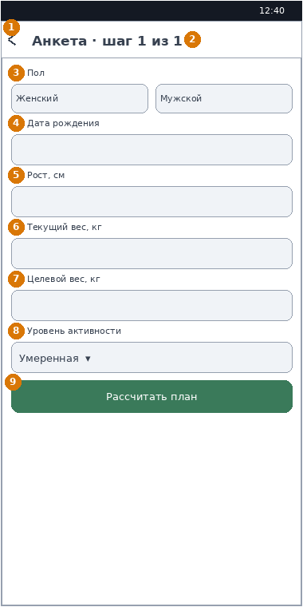
Рисунок 4 – Макет анкеты профиля
Мобильное приложение должно иметь экран рассчитанного плана, представленный на рисунке 5. Экран рассчитанного плана должен содержать:
- заголовок экрана – элемент на рисунке под номером 1;
- карточку рассчитанной суточной нормы калорий – элемент на рисунке под номером 2;
- карточки распределения нормы по белкам, жирам и углеводам – элемент на рисунке под номером 3;
- кнопку «Изменить вручную» – элемент на рисунке под номером 4;
- кнопку «Подтвердить план» – элемент на рисунке под номером 5.
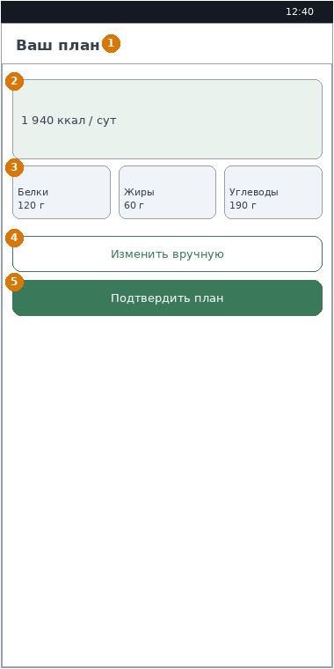
Рисунок 5 – Макет раздела «Ваш план»
Мобильное приложение должно иметь главный экран – дневник питания за текущий день, представленный на рисунке 6. Главный экран должен содержать:

- заголовок с текущей датой – элемент на рисунке под номером 1;
- индикатор остатка калорий до суточной нормы – элемент на рисунке под номером 2;
- показатели остатка по белкам, жирам и углеводам – элемент на рисунке под номером 3;
- список приёмов пищи (завтрак, обед, ужин, перекус) – элемент на рисунке под номером 4;
- кнопку «Добавить продукт» – элемент на рисунке под номером 5;
- нижнюю панель навигации – элемент на рисунке под номером 6.

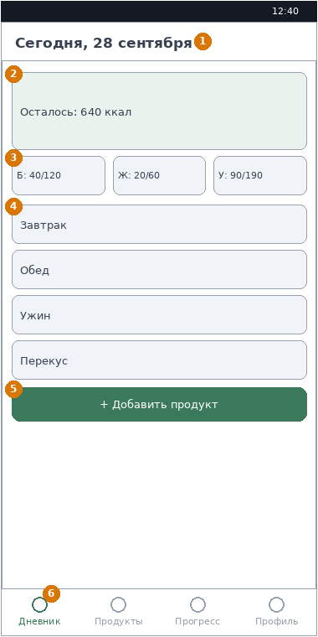
Рисунок 6 – Макет главного экрана «Дневник питания»
Мобильное приложение должно иметь экран добавления продукта, представленный на рисунке 7. Экран добавления продукта должен содержать:
- кнопку «Назад» – элемент на рисунке под номером 1;
- поле текстового поиска продукта – элемент на рисунке под номером 2;
- кнопку сканирования штрихкода – элемент на рисунке под номером 3;
- список найденных продуктов – элемент на рисунке под номером 4;
- поле указания массы выбранного продукта – элемент на рисунке под номером 5;
- кнопку «Добавить в приём пищи» – элемент на рисунке под номером 6.
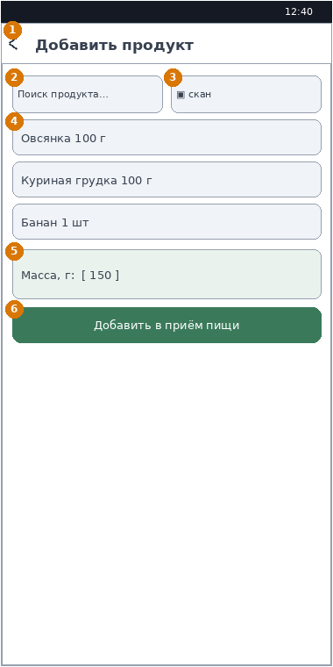
Рисунок 7 – Макет экрана «Добавить продукт»
Мобильное приложение должно иметь раздел «Прогресс», представленный на рисунке 8. Раздел «Прогресс» должен содержать:
- заголовок раздела – элемент на рисунке под номером 1;
- переключатель периода отображения (неделя, месяц) – элемент на рисунке под номером 2;
- график динамики веса – элемент на рисунке под номером 3;
- текущее значение индекса массы тела с указанием диапазона нормы – элемент на рисунке под номером 4;
- карточку-превью последнего персонализированного объяснения со ссылкой на полную историю – элемент на рисунке под номером 5;
- кнопку «Внести вес» – элемент на рисунке под номером 6;
- нижнюю панель навигации – элемент на рисунке под номером 7.
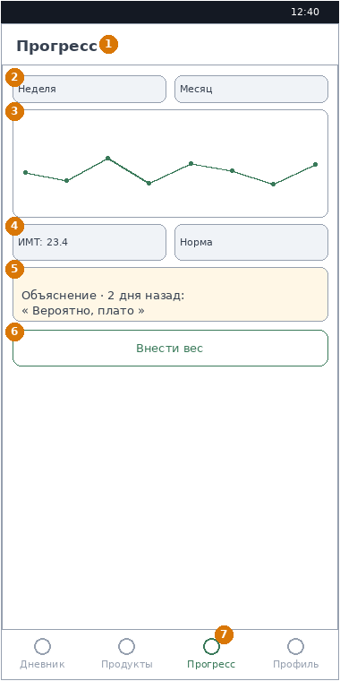
Рисунок 8 – Макет раздела «Прогресс»
Карточка персонализированного объяснения, представленная на рисунке 9, является ключевым экраном продукта и должна содержать:
- кнопку «Назад» – элемент на рисунке под номером 1;
- заголовок «Почему так происходит» – элемент на рисунке под номером 2;
- метку диагностированной категории причины – элемент на рисунке под номером 3;
- текст объяснения причины понятным пользователю языком – элемент на рисунке под номером 4;
- блок «Что можно сделать» с рекомендацией дальнейших действий – элемент на рисунке под номером 5;
- дисклеймер о необходимости консультации специалиста, отображаемый при выходе ИМТ за границы нормы, – элемент на рисунке под номером 6;
- кнопки действий «Оставить план» и «Пересчитать план» – элемент на рисунке под номером 7.
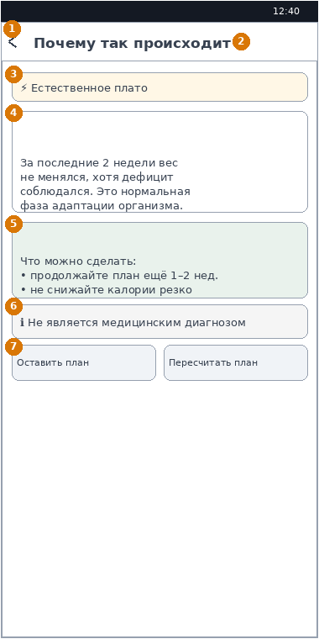
Рисунок 9 – Макет карточки персонализированного объяснения
Мобильное приложение должно иметь раздел «Профиль», представленный на рисунке 10. Раздел «Профиль» должен содержать:
- заголовок раздела – элемент на рисунке под номером 1;
- карточку аккаунта с именем и адресом электронной почты – элемент на рисунке под номером 2;
- пункт перехода к анкете «Мои параметры» – элемент на рисунке под номером 3;
- пункт «Экспорт дневника питания» – элемент на рисунке под номером 4;
- пункт «Настройки уведомлений» – элемент на рисунке под номером 5;
- кнопку «Выйти» – элемент на рисунке под номером 6;
- кнопку «Удалить аккаунт» – элемент на рисунке под номером 7;
- нижнюю панель навигации – элемент на рисунке под номером 8.
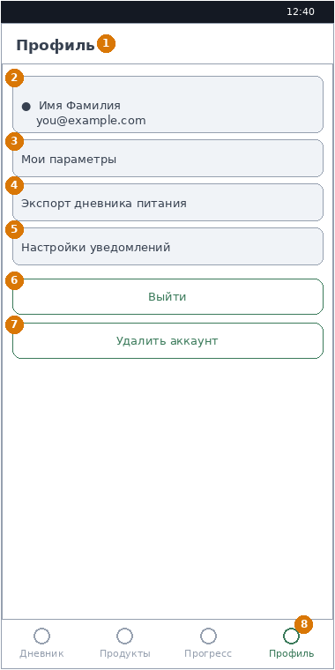

Требования к функциям
ИС «Metabolix» – это сервис персонализированного контроля питания, отличительной особенностью которого является объяснение пользователю причин отклонения фактического результата от запланированного. Для достижения этой цели система должна включать в себя следующие функции:
- система должна выполнять регистрацию и вход пользователя по адресу электронной почты с подтверждением одноразовым кодом, направляемым на указанный адрес, а также поддерживать вход через учётную запись Google, и предоставлять доступ к функциям дневника питания только после успешного входа.
- система должна предоставлять пользователю анкету для указания пола, даты рождения, роста, текущего веса, целевого веса, желаемого срока достижения цели и уровня физической активности.
- система должна рассчитывать основной обмен, суточную потребность в калориях (TDEE), суточную норму калорий с учётом цели пользователя и распределение нормы по белкам, жирам и углеводам на основании данных анкеты.
- система должна предоставлять пользователю возможность вручную скорректировать рассчитанные значения нормы калорий и БЖУ перед сохранением плана.
- система должна предоставлять пользователю возможность в любой момент изменить данные своего профиля и анкеты с пересчётом нормы КБЖУ по новым данным.
- система должна предоставлять пользователю текстовый поиск продукта по базе данных с отображением показателей КБЖУ на 100 г либо 100 мл.
- система должна предоставлять пользователю возможность добавить продукт сканированием штрихкода упаковки камерой устройства с автоматическим поиском карточки продукта по считанному коду.
- система должна по указанной пользователем массе или числу порций пересчитывать показатели КБЖУ, порции пропорционально найденной либо созданной карточке продукта и добавлять запись в выбранный приём пищи выбранной даты.
- система должна отображать суммарные показатели КБЖУ, внесённые за день, и остаток до суточной нормы по каждому из показателей.
- система должна предоставлять пользователю возможность создать собственное блюдо путём объединения нескольких продуктов с указанием их количества и автоматическим расчётом суммарной и удельной (на 100 г) пищевой ценности.
- система должна предоставлять пользователю возможность скопировать ранее внесённый приём пищи на другую дату без повторного поиска каждого продукта.
- система должна предоставлять пользователю возможность создать карточку продукта вручную с указанием наименования и показателей КБЖУ, если продукт не найден по отсканированному штрихкоду или текстовому запросу.
- система должна предоставлять пользователю возможность внести значение текущего веса с привязкой к дате.
- система должна рассчитывать сглаженное значение веса как среднее арифметическое значений за последние 7 дней и использовать его для сравнения фактической динамики с плановой.
- система должна отображать графики динамики веса и потребления КБЖУ за выбранный период (неделя, месяц, произвольный период).
- система должна рассчитывать индекс массы тела пользователя по формуле ИМТ = вес (кг) / рост² (м²) и отображать его с указанием диапазона нормы.
- система должна не реже одного раза в 2 недели определять наступление контрольной точки для каждого пользователя с активным планом и инициировать сравнение плановой и фактической динамики.
- система должна на контрольной точке сравнивать плановую динамику веса, соответствующую заданному дефициту либо профициту калорий, со сглаженным фактическим значением по FR-14.
- система должна инициировать процедуру диагностики причины, если отклонение фактической динамики от плановой превышает 0,2 кг/нед на протяжении 2 контрольных точек подряд.
- система должна при диагностике проверять долю дней с записями в дневнике питания за период и классифицировать причину как «неполное логирование», если доля составляет менее 80 %.
- система должна при диагностике проверять отметки пользователя о краткосрочных физиологических факторах (менструальный цикл, повышенное потребление соли, недостаток сна, стресс) за последние 3–5 дней и классифицировать причину как «краткосрочные колебания» при их наличии.
- система должна при диагностике проверять длительность непрерывного соблюдения дефицита либо профицита калорий и классифицировать причину как «вероятная метаболическая адаптация» при превышении 8–10 недель, иначе — как «естественное плато».
- система должна по результатам диагностики формировать персонализированное текстовое объяснение с указанием диагностированной причины и не менее чем одной рекомендацией дальнейших действий и сохранять использованные основания диагностики.
- система должна дополнительно сопровождать сформированное объяснение текстом-дисклеймером с рекомендацией обратиться к врачу или диетологу, если значение ИМТ пользователя ниже 18,5 либо выше 30.
- система должна сохранять и предоставлять пользователю возможность просматривать историю ранее полученных объяснений в хронологическом порядке.
- система должна по выбору пользователя пересчитывать план по КБЖУ с учётом фактических данных за истёкший период и предлагать обновлённый план взамен текущего.
- система должна предоставлять пользователю возможность экспортировать записи дневника питания за выбранный период в формате PDF либо CSV.
- система должна предоставлять пользователю учёт потребления воды в течение дня с настраиваемой индивидуальной нормой.
- система должна направлять пользователю push-уведомление при готовности нового персонализированного объяснения и поддерживать настраиваемые напоминания о внесении приёма пищи и веса.
- система должна запрашивать у пользователя явное согласие на обработку персональных, антропометрических и физиологических данных до начала их сбора и хранить факт получения согласия.
- система должна предоставлять пользователю возможность просмотреть, изменить и удалить свои учётные данные, дневник питания и историю объяснений в срок не более 3 рабочих дней с момента запроса.

Требования к видам обеспечения
Данный раздел настоящего технического задания содержит основные требования к видам обеспечения.

Требования к математическому обеспечению
Расчёт основного обмена (ОО) пользователя должен производиться по формуле Миффлина – Сан Жеора:
- для мужчин: ОО = 10 × вес (кг) + 6,25 × рост (см) − 5 × возраст (лет) + 5;
- для женщин: ОО = 10 × вес (кг) + 6,25 × рост (см) − 5 × возраст (лет) − 161.
Суточная потребность в калориях (TDEE) должна рассчитываться путём умножения значения ОО на коэффициент физической активности пользователя (от 1,2 при минимальной активности до 1,9 при очень высокой активности). Итоговая суточная норма калорий должна корректироваться относительно TDEE с учётом выбранной пользователем цели: снижение на 10–20 % при цели «похудение», увеличение на 10–15 % при цели «набор массы», без изменений при цели «поддержание веса». Распределение суточной нормы калорий по нутриентам должно производиться на основе процентного соотношения (по умолчанию: белки – 30 %, жиры – 30 %, углеводы – 40 %) с переводом в граммы через энергетическую ценность нутриентов (1 г белка и 1 г углеводов – 4 ккал, 1 г жира – 9 ккал). Индекс массы тела (ИМТ) должен рассчитываться по формуле: ИМТ = вес (кг) / рост² (м²).
Диагностика причины отклонения фактического результата от планового должна производиться по следующему алгоритму:
- сглаженное значение веса рассчитывается как среднее арифметическое значений веса за последние 7 дней;
- плановая динамика веса за период между контрольными точками рассчитывается исходя из заданного дефицита или профицита калорий на основе допущения, что изменение массы тела на 1 кг соответствует примерно 7700 ккал накопленного энергетического баланса;
- если отклонение фактической динамики от плановой превышает 0,2 кг/нед на протяжении 2 контрольных точек подряд, инициируется проверка причин в указанном ниже порядке: полнота логирования питания (менее 80 % дней – «неполное логирование»); наличие краткосрочных физиологических факторов за последние 3–5 дней (при наличии – «краткосрочные колебания»); длительность непрерывного дефицита или профицита (свыше 8–10 недель – «вероятная метаболическая адаптация», иначе – «естественное плато»).

Требования к информационному обеспечению
Данный раздел настоящего технического задания содержит основные требования к информационному обеспечению.

Требования к структуре данных
База данных должна быть развёрнута на выделенном виртуальном сервере в виде Docker-контейнера на основе официального образа PostgreSQL (версия 15 или выше). Данные хранятся в бинарном формате СУБД PostgreSQL внутри тома Docker, подключённого к директории данных контейнера, что обеспечивает их сохранность при перезапуске контейнера.
База данных должна обеспечивать хранение следующих групп сведений:
- учётные данные пользователей: идентификатор, адрес электронной почты, дата регистрации;
- профиль пользователя: пол, дата рождения, рост, текущий и целевой вес, срок цели, уровень активности, рассчитанная и скорректированная норма КБЖУ;
- дневник питания: приёмы пищи, продукты, порции, дата;
- пользовательские рецепты (блюда): состав, суммарная и удельная пищевая ценность;
- замеры веса пользователя с датой;
- контрольные точки и результаты диагностики: диагностированная категория, использованные основания, версия набора правил, дата;
- история персонализированных объяснений;
- хеши одноразовых кодов подтверждения со сроком действия и числом использованных попыток ввода;
- журнал согласий пользователей на обработку персональных и физиологических данных.

Требования к контролю, хранению, обновлению и восстановлению данных
К контролю, хранению, обновлению и восстановлению данных предъявляются следующие требования:
- целостность данных должна обеспечиваться средствами СУБД PostgreSQL – ограничениями целостности, внешними ключами и транзакциями;
- резервное копирование базы данных должно выполняться автоматически не реже одного раза в сутки с хранением копий не менее 7 суток вне тома основного контейнера базы данных;
- восстановление базы данных из резервной копии должно выполняться в срок не более 4 часов с момента обнаружения повреждения или утраты данных;
- перечень продуктов, полученных от внешнего источника, должен кэшироваться и обновляться при повторном запросе по истечении срока действия записи кэша;
- разработка новых классификаторов и унифицированных форм документов не требуется; используются перечень категорий продуктов внешнего источника базы продуктов и формат представления даты и времени ISO 8601.

Требования к входным данным
Система может ожидать от пользователя следующие входные данные:
- адрес электронной почты в формате, соответствующем общепринятой записи адреса;
- одноразовый код подтверждения, состоящий из четырёх цифр;
- антропометрические данные анкеты: пол, дата рождения, рост и вес в виде положительных чисел в физиологически допустимых диапазонах;
- текстовый поисковый запрос продукта длиной не более 200 символов;
- штрихкод продукта, считанный камерой устройства;
- масса порции продукта в граммах либо миллилитрах в виде положительного числа;
- значение текущего веса пользователя в килограммах.
Все входные данные должны проверяться на стороне мобильного приложения и повторно на стороне сервера. При вводе данных, не соответствующих указанным ограничениям, система должна отображать сообщение об ошибке и не выполнять соответствующую операцию.

Требования к лингвистическому обеспечению
В рамках проекта реализуется локализация только на русский язык. Сведения о продуктах отображаются в том виде, в котором они получены от внешнего источника базы продуктов.

Требования к программному обеспечению
К программному обеспечению системы предъявляются следующие требования:
- серверная часть должна разворачиваться в виде Docker-контейнеров на платформе ASP.NET;
- взаимодействие клиентов с серверной частью должно осуществляться по протоколу HTTPS в стиле REST с обменом данными в формате JSON;
- в составе системы должны использоваться только программные продукты и библиотеки, распространяемые по лицензиям, допускающим их использование в разрабатываемом продукте;
- в составе серверной части должно применяться средство кэширования Redis, размещающее часто запрашиваемые данные о продуктах и служебные записи (отозванные токены, счётчики ограничения частоты запросов) в оперативной памяти сервера;
- система должна обращаться к внешнему источнику базы продуктов через его официальный программный интерфейс.

Требования к операционной системе
Мобильное приложение должно исправно функционировать на устройствах под управлением операционных систем Android версии 9.0 и выше. Серверная часть ИС и база данных должны разворачиваться на операционной системе Ubuntu 20.04/22.04 LTS либо ином стабильном дистрибутиве Linux.

Требования к техническому обеспечению
Мобильное приложение должно исправно функционировать на аппаратном обеспечении, которое соответствует следующим параметрам:
- процессор: от четырёх ядер с тактовой частотой от 1,6 гигагерца;
- оперативная память: не менее двух гигабайт;
- место в памяти устройства: не менее двухсот мегабайт;
- наличие камеры для функции сканирования штрихкодов;
- наличие постоянного либо периодического доступа к сети Интернет.
База данных и серверная часть ИС должна разворачиваться на виртуальном выделенном сервере с минимальными системными требованиями:
- процессор: от двух ядер с тактовой частотой от одного гигагерца;
- оперативная память: не менее четырёх гигабайт;
- место на диске: не менее двадцати гигабайт;
- операционная система: Ubuntu 20.04/22.04 LTS или другой стабильный дистрибутив Linux.

Требования к метрологическому обеспечению
В рамках проекта требования к метрологическому обеспечению не применяются. Точность значений роста и веса определяется собственными измерительными средствами пользователя (напольными весами, ростомером) и системой не нормируется и не поверяется.

Требования к организационному обеспечению
К организационному обеспечению системы предъявляются следующие требования:
- в системе предусмотрена единая роль авторизованного пользователя, самостоятельно ведущего свой дневник питания; разграничение ролей между несколькими пользователями не предусмотрено;
- при сбоях, отказах и авариях система должна информировать пользователя о причине отказа и предлагать повторить операцию позже, а поставщик ПО должен устранять причину отказа по данным журналов работы системы;
- при недоступности внешнего источника базы продуктов пользователи должны продолжать работу в режиме ограниченной работоспособности согласно подразделу «Требования к структуре системы в целом».

Требования к методическому обеспечению
При разработке и функционировании системы должны применяться следующие нормативно-технические документы:
- ГОСТ 34.602-2020 – в части состава и содержания настоящего технического задания;
- ГОСТ 7.32-2017 – в части оформления отчётных документов;
- СТП ВятГУ 101-2004 – в части оформления текстовых документов.
Обеспечение исполнителя перечисленными нормативно-техническими документами выполняется заказчиком путём предоставления доступа к их электронным версиям до начала соответствующего этапа работ. Разработка собственных методик при создании системы не требуется.

Общие технические требования к системе
Данный подраздел настоящего технического задания содержит общие технические требования к системе.

Требования к численности и квалификации персонала и пользователей системы
К численности и квалификации персонала и пользователей системы предъявляются следующие требования:
- численность персонала, обеспечивающего эксплуатацию системы, – 1 человек в роли администратора системы, совмещающий эту роль с разработкой системы;
- администратор системы должен владеть навыками развёртывания и обслуживания приложений в Docker-контейнерах, администрирования СУБД PostgreSQL, Redis и операционной системы семейства Linux;
- численность пользователей системы не ограничивается;
- пользователь системы не должен обладать специальными знаниями в области информационных технологий или диетологии; достаточными являются навыки работы с мобильным приложением и ознакомление с руководством пользователя;
- подготовка и контроль знаний и навыков пользователей не проводятся; подготовка администратора системы обеспечивается в рамках обучения по образовательной программе;
- режим работы пользователей системы – произвольный, круглосуточный; режим работы администратора системы – по мере возникновения отказов, требующих устранения.

Требования к показателям назначения
К системе предъявляются следующие требования к показателям назначения:
- система должна отображать рассчитанную норму КБЖУ не позднее 2 секунд после подтверждения анкеты пользователем;
- система должна формировать персонализированное объяснение не позднее 3 секунд с момента запуска диагностики на контрольной точке;
- система должна возвращать результаты поиска продукта не позднее 2 секунд с момента ввода запроса;
- система должна обслуживать не менее 500 одновременных запросов к серверному API без превышения перечисленных выше порогов.
Проверка перечисленных показателей должна выполняться в ходе приёмочных испытаний по критериям, приведённым в разделе «Порядок контроля и приёмки системы».

Требования к надёжности
Пользователю, работающему с системой, должен быть предоставлен непрерывный доступ к работе с функционалом. Программа не должна непредвиденно завершать работу. Отказ вследствие некорректных действий или вводимых данных пользователя должен быть исключён. К надёжности системы предъявляются следующие требования:
- система должна обеспечивать доступность серверной части не менее 99 % времени календарного месяца без учёта планового обслуживания;
- система должна обеспечивать просмотр, добавление и редактирование записей дневника питания при отсутствии подключения к сети Интернет с последующей автоматической синхронизацией данных при восстановлении соединения;
- система не должна терять подтверждённые сервером записи дневника питания, замеры веса и результаты диагностики при перезапуске сервера.

Требования к безопасности
К безопасности системы предъявляются следующие требования: система должна хранить пароли пользователей только в виде хеша, вычисленного алгоритмом bcrypt либо Argon2id, хранить одноразовый код подтверждения только в виде хеша со сроком действия не более 5 минут и не более 3 попыток ввода, а также передавать данные между клиентом и сервером по протоколу TLS версии не ниже 1.2.
Программное обеспечение не должно произвольно изменять или удалять данные, сохранённые в базе данных в процессе взаимодействия с программой. Антропометрические и физиологические данные пользователя должны храниться в зашифрованном виде.
Система не включает в свой состав собственных технических средств: серверная часть размещается на арендуемом виртуальном выделенном сервере, клиентская часть – на серийных мобильных устройствах пользователей. В связи с этим требования по обеспечению безопасности при монтаже, наладке, обслуживании и ремонте технических средств, требования по защите от воздействия электрического тока и электромагнитных полей, требования к допустимым уровням вибрационных и шумовых нагрузок, а также требования по обеспечению экологической безопасности не предъявляются.

Требования к эргономике и технической эстетике
Эргономические требования к организации и средствам деятельности пользователей системы, включая состав экранов, средства отображения информации и размещение элементов управления, приведены в подразделе «Требования к пользовательскому интерфейсу» настоящего технического задания. Дополнительно предъявляются следующие требования:
- человеко-машинный интерфейс должен обеспечивать композиционную целостность – единое расположение заголовка экрана, кнопки «Назад» и нижней панели навигации на всех основных экранах системы;
- информационная выразительность интерфейса должна обеспечиваться визуальным выделением категории диагностированной причины на карточке персонализированного объяснения;
- сообщения об отказах должны содержать причину отказа и элемент повтора операции; не допускается отображение пользователю внутренних кодов и текстов ошибок внешних сервисов без пояснения;
- рациональность формы должна обеспечиваться размещением всех действий над приёмом пищи (поиск, сканирование, указание массы) в пределах одного экрана добавления продукта, без лишних переходов;
- требования к организации рабочего места не предъявляются, поскольку система эксплуатируется на личных мобильных устройствах пользователей в произвольных условиях.

Требования к транспортабельности
Требования к транспортабельности не предъявляются.

Требования к эксплуатации, техническому обслуживанию, ремонту и хранению компонентов системы
К эксплуатации, техническому обслуживанию, ремонту и хранению компонентов системы предъявляются следующие требования:
- режим эксплуатации серверной части и базы данных – круглосуточный, без постоянного присутствия обслуживающего персонала;
- плановое обслуживание системы должно выполняться в окне продолжительностью не более 2 часов не чаще одного раза в календарный месяц, в интервале с 02:00 до 06:00; время планового обслуживания не учитывается при расчёте показателя доступности сервиса;
- в состав работ по техническому обслуживанию должны входить обновление образов Docker-контейнеров, установка обновлений безопасности операционной системы, проверка выполнения резервного копирования базы данных и очистка просроченных одноразовых кодов подтверждения;
- контроль технического состояния системы должен выполняться по журналам работы и данным мониторинга доступности серверной части;
- требования к допустимым площадям для размещения персонала и технических средств, к параметрам сетей энергоснабжения, вентиляции и охлаждения не предъявляются: размещение серверного оборудования обеспечивает хостинг-провайдер.

Требования к защите информации от несанкционированного доступа
К защите информации от несанкционированного доступа предъявляются следующие требования:
- система должна предоставлять доступ к дневнику питания, замерам веса и истории объяснений только их владельцу, отклоняя обращения к чужим идентификаторам с кодом 403;
- доступ к функциям дневника питания должен предоставляться только после успешного входа в аккаунт; маркер доступа должен храниться в защищённом хранилище устройства пользователя и передаваться при каждом запросе к серверной части;
- при эскалации сложного случая диетологу-эксперту должны передаваться только обезличенные агрегированные данные, если пользователь не дал отдельного согласия на передачу личных данных.

Требования по сохранности информации при авариях
Сохранность информации в системе должна быть обеспечена при возникновении следующих событий:
- потеря электропитания и аварийное завершение работы виртуального выделенного сервера;
- аварийный перезапуск контейнера серверной части, контейнера базы данных или средства кэширования;
- отказ дискового накопителя, на котором размещён том Docker с данными базы данных;
- аварийное завершение работы мобильного приложения при добавлении записи в дневник питания.
При возникновении перечисленных событий должны быть сохранены учётные данные пользователей, профили, дневник питания, замеры веса, результаты диагностики, история персонализированных объяснений и журнал согласий на обработку персональных данных. Утрата записей кэша продуктов и записей одноразовых кодов подтверждения допускается. Восстановление данных при отказе дискового накопителя должно выполняться из резервной копии в порядке, установленном подразделом «Требования к контролю, хранению, обновлению и восстановлению данных».

Требования к защите от влияния внешних воздействий
Требования к защите от влияния внешних воздействий не предъявляются.

Требования к патентной чистоте и патентоспособности
При разработке программного обеспечения должны использоваться только такие объекты интеллектуальной собственности, права на которые приобретены (получены) и используются без нарушений прав на интеллектуальную собственность третьих лиц. Это требование должно обеспечивать соблюдение авторских, смежных, патентных и иных прав. Сведения о продуктах питания должны использоваться в соответствии с лицензионными условиями внешнего источника, включая обязательное указание источника данных в карточке продукта.

Требования к стандартизации и унификации
Программная документация должна разрабатываться в соответствии с ГОСТ 34.602-2020, ГОСТ 7.32-2017, а также СТП ВятГУ 101-2004. Обмен данными между клиентами и серверной частью должен выполняться в формате JSON. Дата и время должны представляться в формате ISO 8601. Классификация нефункциональных требований должна выполняться в соответствии с характеристиками качества программного обеспечения по ГОСТ Р ИСО/МЭК 25010-2015.

Ограничения, накладываемые на систему
На разрабатываемую систему накладываются следующие ограничения:
- система не должна формулировать медицинский диагноз ни в одном из вариантов персонализированного объяснения; при выходе показателей пользователя за границы нормы система ограничивается рекомендацией обратиться к врачу или диетологу.
- система не должна обрабатывать и хранить платёжные данные пользователей: базовый функционал предоставляется бесплатно.
- персонализированные объяснения системы носят информационный характер и не являются медицинской консультацией; система не должна предлагать функциональность, заменяющую очную либо дистанционную консультацию врача или диетолога.
- расчёт нормы КБЖУ по стандартным формулам не должен без предупреждения применяться к профилям с медицинскими показаниями, влияющими на обмен веществ; система должна отображать предупреждение о пониженной точности расчёта, если пользователь указал соответствующую отметку в анкете.
- обработка персональных, антропометрических и физиологических данных пользователей должна выполняться в соответствии с требованиями Федерального закона №152-ФЗ «О персональных данных» и только при наличии явного согласия пользователя.
- при эскалации сложного случая диетологу-эксперту должны передаваться только обезличенные агрегированные данные и сформированное объяснение, если пользователь не дал отдельного согласия на передачу личных данных для очной консультации.
- система не должна разрабатывать собственную базу данных продуктов питания с нуля; сведения о продуктах должны запрашиваться у внешнего источника с обязательным указанием источника данных.
- разработка и эксплуатация системы на этапе учебной практики должны выполняться в пределах бесплатных тарифных планов внешнего источника базы продуктов и почтового провайдера, без привлечения платных лицензий.

Состав и содержание работ по созданию системы
Состав и содержание работ представлены в таблице 2.
Таблица 2 – Состав и содержание работ
№ | Наименование работ | Сроки выполнения | Задачи | Результат
1 | Первичный анализ продукта | 08.09.2026 – 10.09.2026 | Определить бизнес-проблему, цель системы, состав стейкхолдеров, границы системы и основные риски. | Отчёт о первичном анализе продукта с перечнем первичных требований и критериев их проверки.
2 | Разработка сценариев использования | 11.09.2026 – 13.09.2026 | Описать основные сценарии использования системы с основными и альтернативными потоками событий. | Документ со сценариями использования UC-1 – UC-6.
3 | Классификация и формализация требований | 14.09.2026 – 18.09.2026 | Сформировать структурированный перечень системных требований с указанием источника, приоритета и критерия верификации. | Перечень требований FR-01 – FR-31, NFR-01 – NFR-16, CON-01 – CON-09.
4 | Разработка технического задания | 19.09.2026 – 01.10.2026 | Разработать ТЗ в соответствии с ГОСТ 34.602-2020. | ТЗ, включающее требования к разработке проекта, его цель, задачи, сведения об исполнителях и заказчиках, сроки выполнения и назначение.
5 | Анализ существующих аналогов | 26.09.2026 – 02.10.2026 | Выделить преимущества и недостатки аналогов (MyFitnessPal, FatSecret, YAZIO). | Отчёт с анализом аналогов и выводом о том, каким должен быть продукт в результате проектной деятельности.
6 | Проектирование архитектуры системы | 03.10.2026 – 16.10.2026 | Продумать архитектуру системы, включая мобильное приложение, серверную часть и диагностический движок. | Схема архитектуры и описание взаимодействия компонентов системы между собой.
7 | Создание макетов пользовательского интерфейса | 17.10.2026 – 30.10.2026 | Создать макеты пользовательского интерфейса в соответствии с требованиями ТЗ. | Макеты интерфейса всех экранов мобильного приложения.
8 | Проектирование базы данных и базовая функциональность | 31.10.2026 – 13.11.2026 | Разработать структуру базы данных. Реализовать регистрацию, вход и анкету профиля с расчётом нормы КБЖУ. | Готовая база данных, рабочая подсистема аутентификации и расчёта норм.
9 | Модуль дневника питания и базы продуктов | 14.11.2026 – 27.11.2026 | Реализовать дневник питания, поиск продукта, сканирование штрихкода, интеграцию с внешним источником базы продуктов и пользовательские рецепты. | Рабочий дневник питания с поиском, штрихкодом и рецептами.
10 | Модуль трекинга веса и аналитики прогресса | 28.11.2026 – 08.12.2026 | Реализовать фиксацию веса, расчёт скользящего среднего, графики динамики и расчёт ИМТ. | Рабочая подсистема трекинга и аналитики прогресса.
11 | Диагностический движок и модуль обратной связи | 09.12.2026 – 15.12.2026 | Реализовать сравнение плановой и фактической динамики, классификацию причины отклонения и формирование персонализированных объяснений. | Готовое решение в полном объёме функций.
12 | Подготовка пакета документов | 16.12.2026 – 20.12.2026 | Подготовить техническую документацию: техническое задание, пояснительную записку, руководство пользователя. | Полный комплект технической документации.
13 | Тестирование и отладка | 21.12.2026 – 25.12.2026 | Провести испытания системы и пользовательское тестирование. Устранить выявленные ошибки. | Стабильная версия системы, прошедшая приёмочные испытания.
14 | Подготовка комплекта документов к защите | 26.12.2026 – 31.12.2026 | Оформить и согласовать с заказчиком комплект документов, подлежащих защите. | Комплект документов, готовый к защите.
15 | Доработка системы по результатам испытаний | 12.01.2027 – 03.04.2027 | Устранить несоответствия, выявленные при испытаниях, и реализовать требования, не подтверждённые при приёмке. | Система, соответствующая требованиям настоящего технического задания.
16 | Приёмочные испытания и подготовка готового решения | 06.04.2027 – 15.05.2027 | Провести приёмочные испытания по критериям таблицы 3 и оформить протокол испытаний. | Готовое решение и протокол приёмочных испытаний.
17 | Передача результатов заказчику и завершение разработки | 16.05.2027 – 17.05.2027 | Передать заказчику готовое решение и комплект технической документации. | Подписанный акт приёмки системы, завершение разработки.

Порядок разработки системы
Разработку системы выполняет единственный исполнитель – студент Колледжа ВятГУ, указанный в подразделе «Сведения об участниках разработки». Работы выполняются последовательно по этапам, приведённым в таблице 2.

Порядок контроля и приёмки системы
Контроль и приёмка системы выполняются заказчиком в составе приёмочных испытаний. Испытания проводятся исполнителем в присутствии заказчика на рабочем экземпляре системы, развёрнутом в соответствии с требованиями к техническому обеспечению.
Применяются следующие виды испытаний:
- демонстрация – выполнение сценария работы с системой и визуальная проверка наличия требуемого результата;
- испытание – выполнение серии измерений с фиксацией числовых значений и сопоставлением их с установленными порогами;
- инспекция – проверка состава данных, программного кода, конфигурации и документации;
- анализ – проверка расчётным путём либо по журналам работы системы.
Перечень проверяемых при приёмке требований и критерии их проверки приведены в таблице 3.
Таблица 3 – Перечень проверяемых требований и критерии приёмки
Идентификатор | Наименование требования | Приоритет | Критерий проверки
FR-01 | Регистрация и вход пользователя | Must Have | Испытание: вход выполняется только после ввода кода, полученного на указанный адрес электронной почты; при вводе неверного либо повторно использованного кода доступ не предоставляется в 10 попытках из 10.
FR-02 | Заполнение анкеты профиля | Must Have | Демонстрация: анкета принимает значения по всем перечисленным полям и не позволяет перейти к расчёту нормы при незаполненном обязательном поле.
FR-03 | Расчёт нормы КБЖУ | Must Have | Испытание: на тестовом наборе из 20 профилей расчётное значение основного обмена совпадает с эталонным (формула Mifflin-St Jeor) с точностью до 1 ккал.
FR-04 | Ручная корректировка рассчитанной нормы | Should Have | Демонстрация: изменённое пользователем значение нормы сохраняется вместо расчётного и используется во всех последующих сравнениях плана с фактом.
FR-05 | Редактирование анкеты и профиля | Should Have | Демонстрация: после изменения веса в профиле норма КБЖУ пересчитывается и отображается обновлённое значение.
FR-06 | Текстовый поиск продукта | Must Have | Демонстрация: по текстовому запросу отображается список продуктов с корректными показателями КБЖУ.
FR-07 | Сканирование штрихкода | Must Have | Испытание: для 20 упаковок с читаемым штрихкодом карточка продукта найдена и открыта не менее чем в 18 случаях.
FR-08 | Добавление порции в приём пищи | Must Have | Испытание: для 10 карточек продуктов и произвольно заданной массы пересчитанные значения КБЖУ совпадают с эталонным расчётом с точностью до 1 %.
FR-09 | Суммарные и оставшиеся показатели дня | Must Have | Демонстрация: после добавления записи в дневник суммарные и оставшиеся показатели дня обновляются без перезагрузки экрана.
FR-10 | Создание пользовательского блюда (рецепта) | Should Have | Демонстрация: созданное блюдо из 3 продуктов сохраняется с корректной суммарной пищевой ценностью и доступно для добавления в приём пищи.
FR-11 | Копирование приёма пищи на другую дату | Could Have | Демонстрация: скопированный приём пищи содержит тот же набор продуктов и порций, что и исходный.
FR-12 | Создание карточки продукта вручную | Must Have | Демонстрация: созданная вручную карточка продукта сохраняется и доступна для последующего поиска и добавления.
FR-13 | Фиксация веса | Must Have | Демонстрация: внесённое значение веса сохраняется с указанной датой и отображается в истории замеров.
FR-14 | Расчёт скользящего среднего веса | Must Have | Испытание: на тестовом наборе из 10 последовательностей замеров рассчитанное скользящее среднее совпадает с эталонным расчётом.
FR-15 | Графики динамики веса и потребления | Must Have | Демонстрация: график отображает внесённые значения за выбранный период без искажения масштаба.
FR-16 | Расчёт и отображение ИМТ | Should Have | Испытание: на тестовом наборе из 10 профилей рассчитанный ИМТ совпадает с эталонным значением.
FR-17 | Определение контрольной точки | Must Have | Испытание: для 10 тестовых профилей с разными датами начала плана контрольная точка наступает в срок ±1 сутки от расчётной даты.
FR-18 | Сравнение плановой и фактической динамики | Must Have | Испытание: на 10 тестовых наборах данных расхождение план/факт рассчитано с точностью до 0,05 кг относительно эталонного расчёта.
FR-19 | Инициирование диагностики при отклонении | Must Have | Испытание: на 10 тестовых сериях замеров с заданным превышением порога диагностика инициирована в 10 случаях из 10; при отклонении в пределах порога — не инициирована.
FR-20 | Проверка полноты логирования | Must Have | Испытание: на 10 тестовых профилях с долей записей менее 80 % причина классифицирована как «неполное логирование» в 10 случаях из 10.
FR-21 | Проверка краткосрочных физиологических факторов | Must Have | Испытание: на 10 тестовых профилях с отмеченными краткосрочными факторами причина классифицирована как «краткосрочные колебания» в 10 случаях из 10.
FR-22 | Проверка длительности дефицита | Must Have | Испытание: на 10 тестовых профилях с длительностью дефицита свыше 10 недель причина классифицирована как «метаболическая адаптация» в 10 случаях из 10; при меньшей длительности — как «естественное плато».
FR-23 | Формирование персонализированного объяснения | Must Have | Испытание: на тестовом наборе из 30 симулированных сценариев с заранее известной причиной движок присваивает корректную категорию не менее чем в 27 случаях из 30.
FR-24 | Дисклеймер при выходе ИМТ за границы нормы | Must Have | Инспекция: на выборке из 10 профилей с ИМТ вне указанных границ дисклеймер присутствует в объяснении во всех 10 случаях.
FR-25 | История персонализированных объяснений | Must Have | Демонстрация: список истории объяснений отображается в порядке от новых к старым и открывает полный текст каждого объяснения.
FR-26 | Пересчёт плана по рекомендации | Should Have | Демонстрация: после подтверждения пересчитанный план заменяет текущий, а дата следующей контрольной точки переносится.
FR-27 | Экспорт дневника питания | Could Have | Демонстрация: сформированный файл содержит все записи дневника за выбранный период в выбранном формате.
FR-28 | Учёт потребления воды | Could Have | Демонстрация: внесённый объём воды суммируется за день и сравнивается с заданной нормой.
FR-29 | Уведомления и напоминания | Should Have | Испытание: в 10 испытаниях уведомление о готовом объяснении получено пользователем не позднее 5 секунд после формирования объяснения.
FR-30 | Согласие на обработку данных | Must Have | Инспекция: при регистрации выводится запрос согласия, в журнале хранятся дата и время его получения.
FR-31 | Доступ к своим данным, изменение и удаление | Must Have | Демонстрация: после запроса на удаление данные учётной записи в системе не отображаются.
NFR-01 | Время расчёта и отображения нормы КБЖУ | Must Have | Испытание: в 30 измерениях время от подтверждения анкеты до отображения нормы не превышает 2 с не менее чем в 95 % измерений.
NFR-02 | Время формирования персонализированного объяснения | Must Have | Испытание: в 50 измерениях при типовом наборе данных пользователя время формирования объяснения не превышает 3 с не менее чем в 95 % измерений.
NFR-03 | Время поиска продукта по базе | Should Have | Испытание: в 50 измерениях время ответа поиска не превышает 2 с не менее чем в 95 % измерений.
NFR-04 | Число одновременных пользователей | Should Have | Испытание: нагрузочное испытание 500 одновременных виртуальных пользователей, доля запросов с превышением порогов не более 5 %.
NFR-05 | Доступность сервиса | Should Have | Анализ: расчёт по журналам мониторинга за календарный месяц, суммарное время недоступности не более 7 ч 18 мин.
NFR-06 | Работа дневника питания в оффлайн-режиме | Must Have | Испытание: в режиме полёта добавлено 10 записей дневника; после восстановления соединения все 10 записей синхронизированы без потерь и дублирования.
NFR-07 | Сохранность данных при сбое сервера | Must Have | Испытание: при 10 принудительных перезапусках сервера после 100 подтверждённых операций потеряно 0 записей.
NFR-08 | Защита учётных данных | Must Have | Инспекция: в базе данных отсутствуют пароли в открытом виде; соединение по HTTP без TLS отклоняется.
NFR-09 | Шифрование данных о здоровье | Must Have | Инспекция: выгрузка резервной копии базы данных не позволяет прочитать значения указанных полей без ключа шифрования.
NFR-10 | Изоляция данных пользователей | Must Have | Испытание: 20 обращений к чужим идентификаторам через каждый эндпоинт API отклонены в 100 % случаев.
NFR-11 | Защита кода подтверждения | Must Have | Испытание: код, введённый позднее 5 минут или с четвёртой попытки, отклоняется в 10 испытаниях из 10.
NFR-12 | Содержательность персонализированного объяснения | Must Have | Инспекция: на выборке из 20 сформированных объяснений каждое содержит причину, описание и не менее одной рекомендации; формулировок диагноза не обнаружено.
NFR-13 | Прослеживаемость диагностики | Should Have | Инспекция: для 10 диагностированных случаев в базе данных присутствуют использованные основания и версия набора правил.
NFR-14 | Точность расчёта нормы КБЖУ | Must Have | Анализ: на тестовом наборе из 20 профилей расчётное значение совпадает с эталонным с точностью до 1 ккал в 100 % случаев.
NFR-15 | Точность классификации причины отклонения | Must Have | Испытание: на тестовом наборе из 30 симулированных сценариев с заранее известной причиной движок присваивает корректную категорию не менее чем в 27 случаях из 30.
NFR-16 | Поддерживаемые версии ОС и браузеров | Should Have | Демонстрация: основные сценарии выполнены на минимальной поддерживаемой версии Android и в трёх перечисленных браузерах без нарушения отображения.
CON-01 | Исключение медицинской диагностики | Must Have | Инспекция: на выборке из 20 сформированных объяснений формулировок диагноза не обнаружено; для профилей с ИМТ вне нормы присутствует рекомендация обращения к специалисту.
CON-02 | Исключение платёжных операций | Must Have | Инспекция: в схеме базы данных и в составе API отсутствуют поля и эндпоинты платёжных данных.
CON-03 | Движок обратной связи не заменяет консультацию специалиста | Must Have | Инспекция: пользовательское соглашение и интерфейс объяснения содержат явную оговорку об информационном характере рекомендаций.
CON-04 | Границы применимости расчётных формул | Should Have | Демонстрация: при отметке о медицинском показании в анкете система отображает предупреждение о пониженной точности расчёта.
CON-05 | Правовой режим обработки персональных данных | Must Have | Инспекция: наличие политики обработки данных, формы согласия и журнала согласий; сбор физиологических данных до получения согласия не выполняется.
CON-06 | Минимизация данных, видимых диетологу-эксперту | Must Have | Инспекция: в интерфейсе эскалации отсутствуют поля с именем, контактными данными и точным адресом пользователя без отдельного согласия.
CON-07 | Использование внешней базы продуктов | Must Have | Инспекция: в интерфейсе карточки продукта присутствует указание источника данных.
CON-08 | Бюджетное ограничение на использование внешних сервисов | Must Have | Анализ: расчёт прогнозного числа запросов к внешнему источнику продуктов не превышает лимита бесплатного тарифа выбранного провайдера.

Система считается принятой, если при приёмочных испытаниях подтверждено выполнение всех требований с приоритетом Must Have и не менее 80 % требований с приоритетом Should Have. Выявленные в ходе испытаний несоответствия фиксируются в протоколе испытаний и устраняются исполнителем в согласованные с заказчиком сроки, после чего проводятся повторные испытания по несоответствующим требованиям.

Требования к составу и содержанию работ по подготовке объекта автоматизации к вводу системы в действие
Для подготовки объекта автоматизации к вводу системы в действие должны быть выполнены следующие мероприятия, создающие условия функционирования, при которых гарантируется соответствие системы требованиям настоящего технического задания:
- развернуть серверную часть системы, базу данных и средство кэширования на виртуальном выделенном сервере, соответствующем требованиям к техническому обеспечению, в виде Docker-контейнеров;
- выпустить и установить сертификат TLS для доменного имени серверной части, обеспечив работу по протоколу HTTPS;
- зарегистрировать учётную запись и получить ключ доступа к внешнему источнику базы продуктов в пределах бесплатного тарифного плана, настроить контроль расхода суточных лимитов запросов;
- настроить службу электронной почты для доставки одноразовых кодов подтверждения и учётную запись OAuth для входа через Google;
- опубликовать пользовательское соглашение и политику обработки персональных данных, обеспечив возможность их просмотра пользователем до дачи согласия;
- настроить журналирование и мониторинг доступности системы, необходимые для подтверждения требования к доступности сервиса;
- настроить автоматическое резервное копирование базы данных;
- обеспечить возможность установки мобильного приложения пользователями на устройства под управлением операционной системы Android.
Специальная подготовка пользователей не требуется.

Требования к документированию
Состав программной документации должен включать в себя:
- техническое задание (настоящий документ), включающее требования к разработке проекта, его цель, задачи, сведения об исполнителях и заказчиках, сроки выполнения и назначение;
- документ «Классификация и формализация требований» с перечнем функциональных, нефункциональных требований и ограничений, их источником, обоснованием, приоритетом и критерием верификации,
- документ «Сценарии использования системы» с описанием сценариев UC-1 – UC-6, включая основные и альтернативные потоки событий.
Все вышеперечисленные документы должны быть подготовлены с учётом требований СТП ВятГУ 101-2004, ГОСТ 34.602-2020 и ГОСТ 7.32-2017.

Источники разработки
Настоящее техническое задание разработано на основании следующих документов и информационных материалов, которые должны быть использованы при создании системы:
- ГОСТ 34.602-2020 «Информационные технологии. Комплекс стандартов на автоматизированные системы. Техническое задание на создание автоматизированной системы»;
- ГОСТ 7.32-2017 «Система стандартов по информации, библиотечному и издательскому делу. Отчёт о научно-исследовательской работе. Структура и правила оформления»;
- ГОСТ Р ИСО/МЭК 25010-2015 «Информационные технологии. Системная и программная инженерия. Требования и оценка качества систем и программного обеспечения (SQuaRE). Модели качества систем и программных продуктов»;
- СТП ВятГУ 101-2004 «Общие требования к оформлению текстовых документов»;
- Федеральный закон от 27.07.2006 № 152-ФЗ «О персональных данных»;
- техническая документация внешнего источника базы данных продуктов питания, включая описание программного интерфейса и лицензионных условий.

